Mysterious Island
需求文档
- 基本信息
项目名称 |  | Mysterious Island |  |  | 版本 | V1.0
学号 | 5120196107 |  | 专业 | 软件工程 | 姓名 | 郑宇辉
- 项目简介
Mysterious Island是一款RPG闯关游戏。本软件设置了剧情贯穿整个游
用户通过键盘的的方向键，控制人物。人物不能碰到，游戏中的违禁物。本游戏不仅设置了多个关卡，神秘的剧情，精彩的对话和有意义的结局。
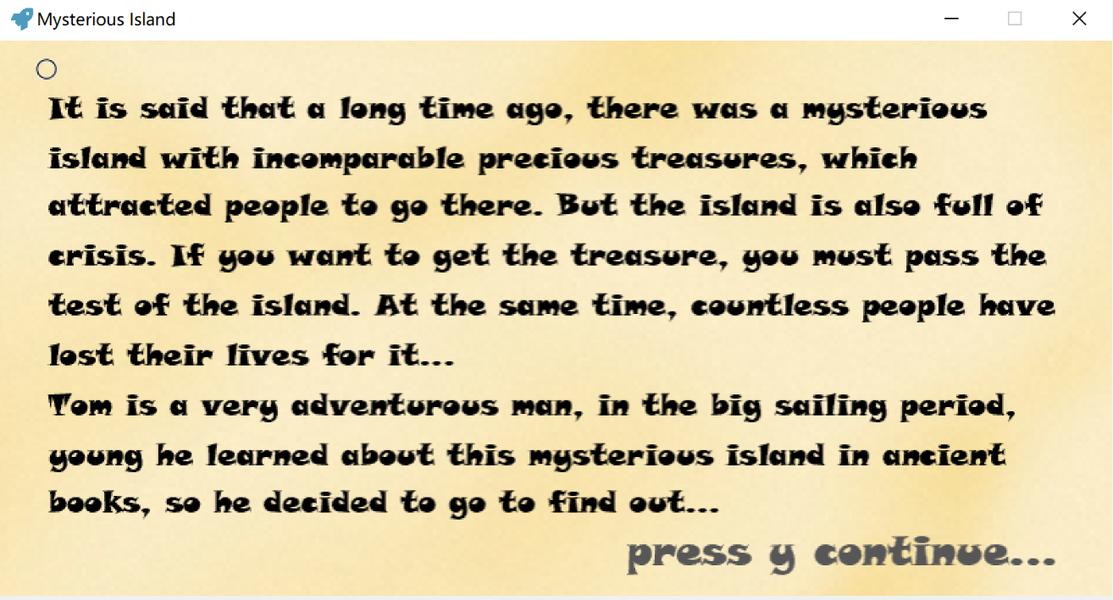
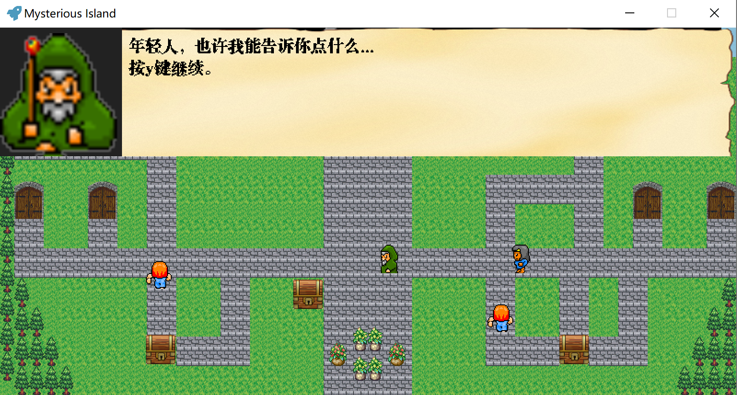
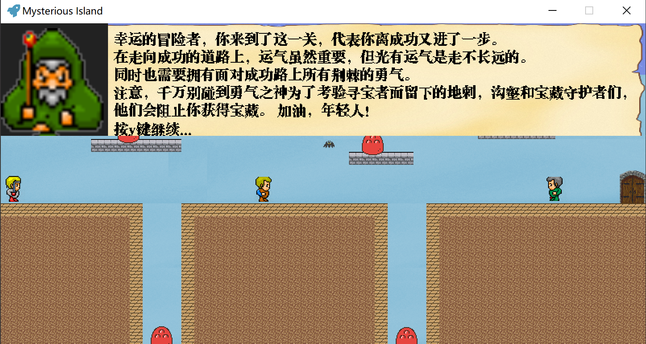
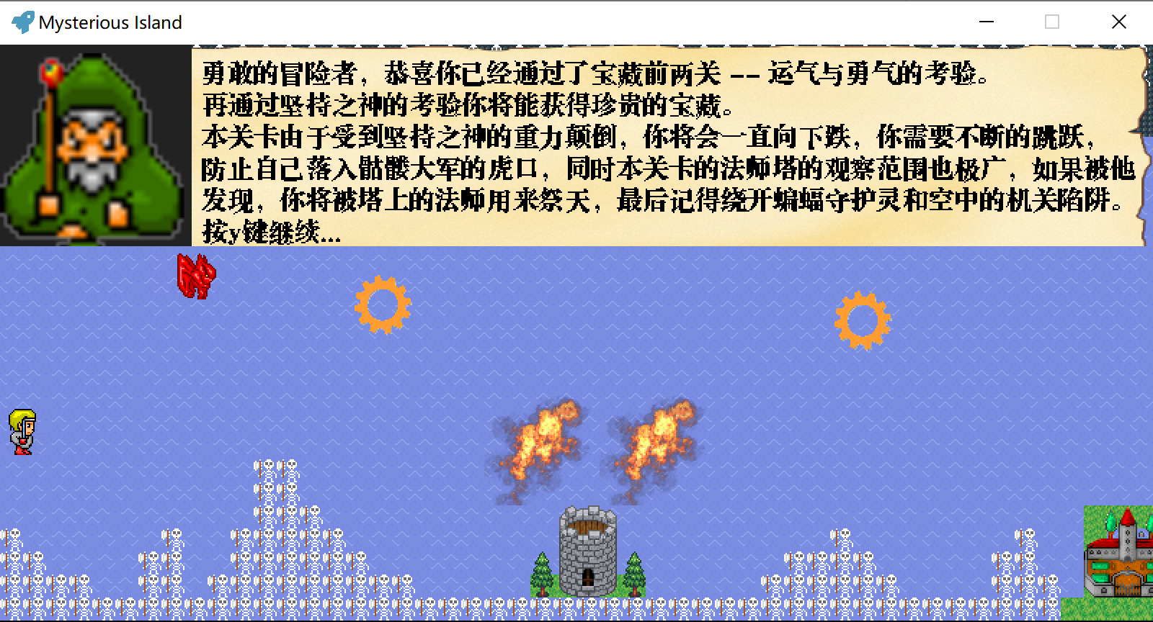
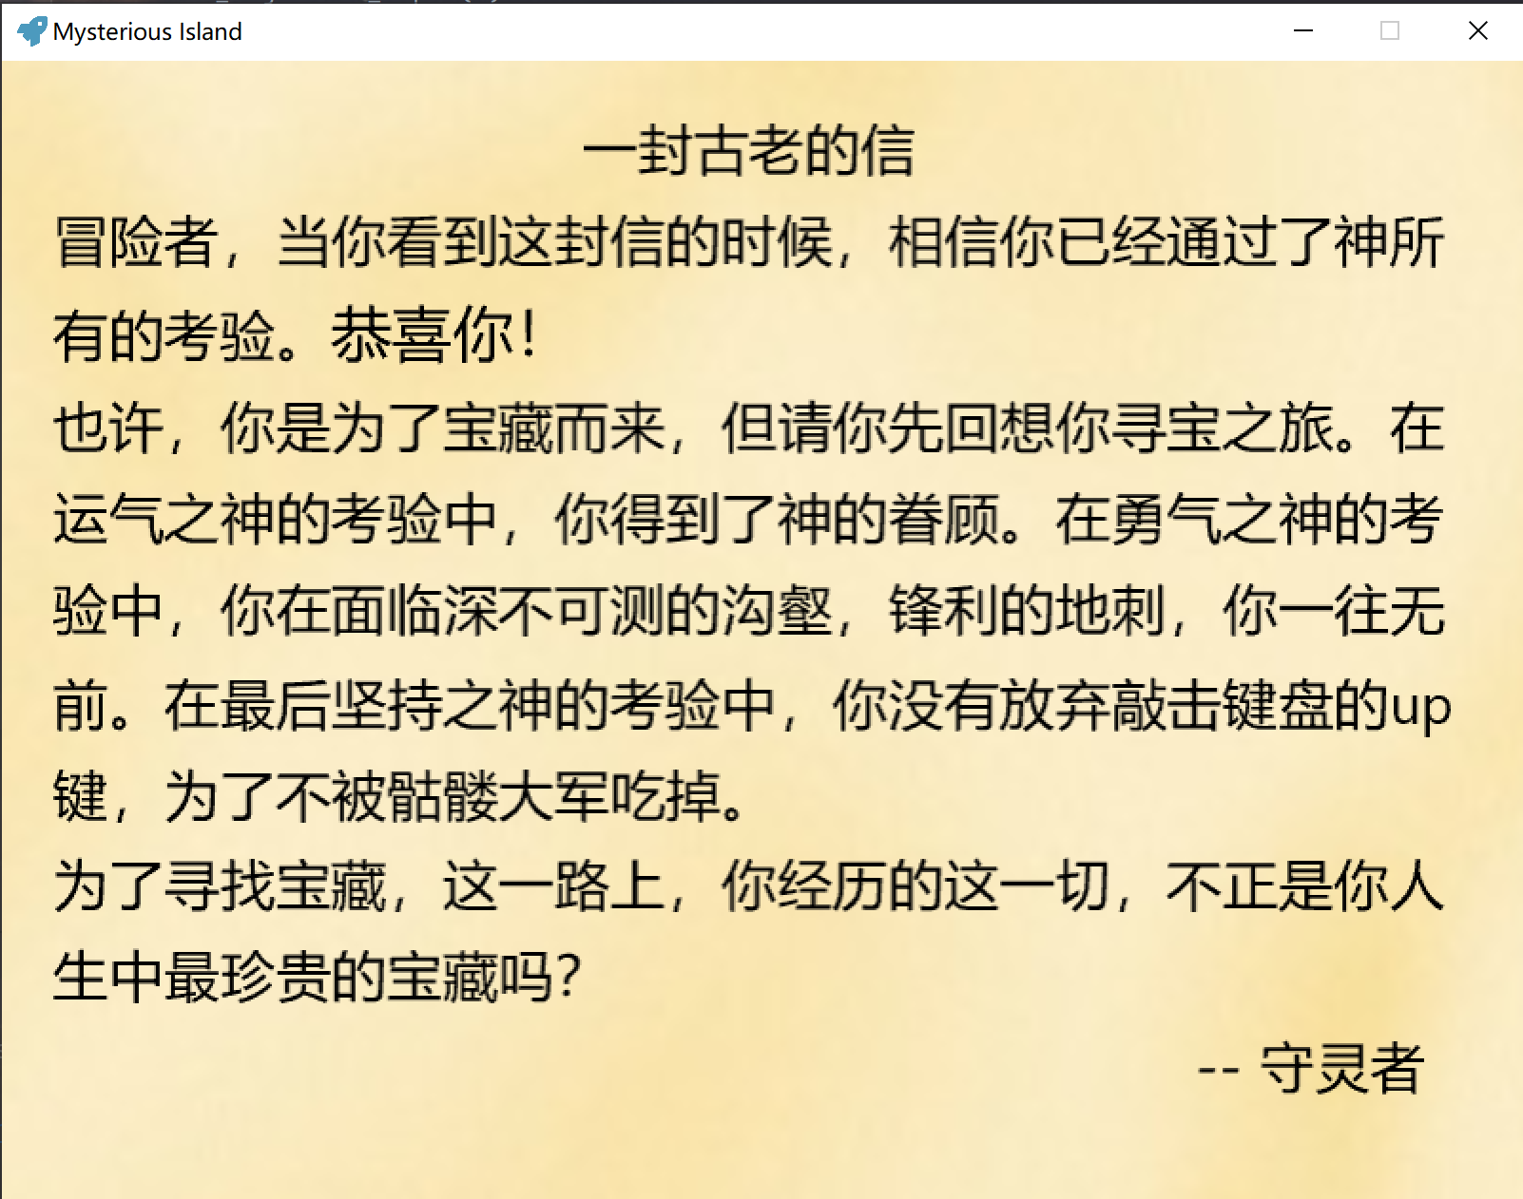
还有声音的大小调节，以及放松的音乐，包括屏幕亮度的调节等多个功能。
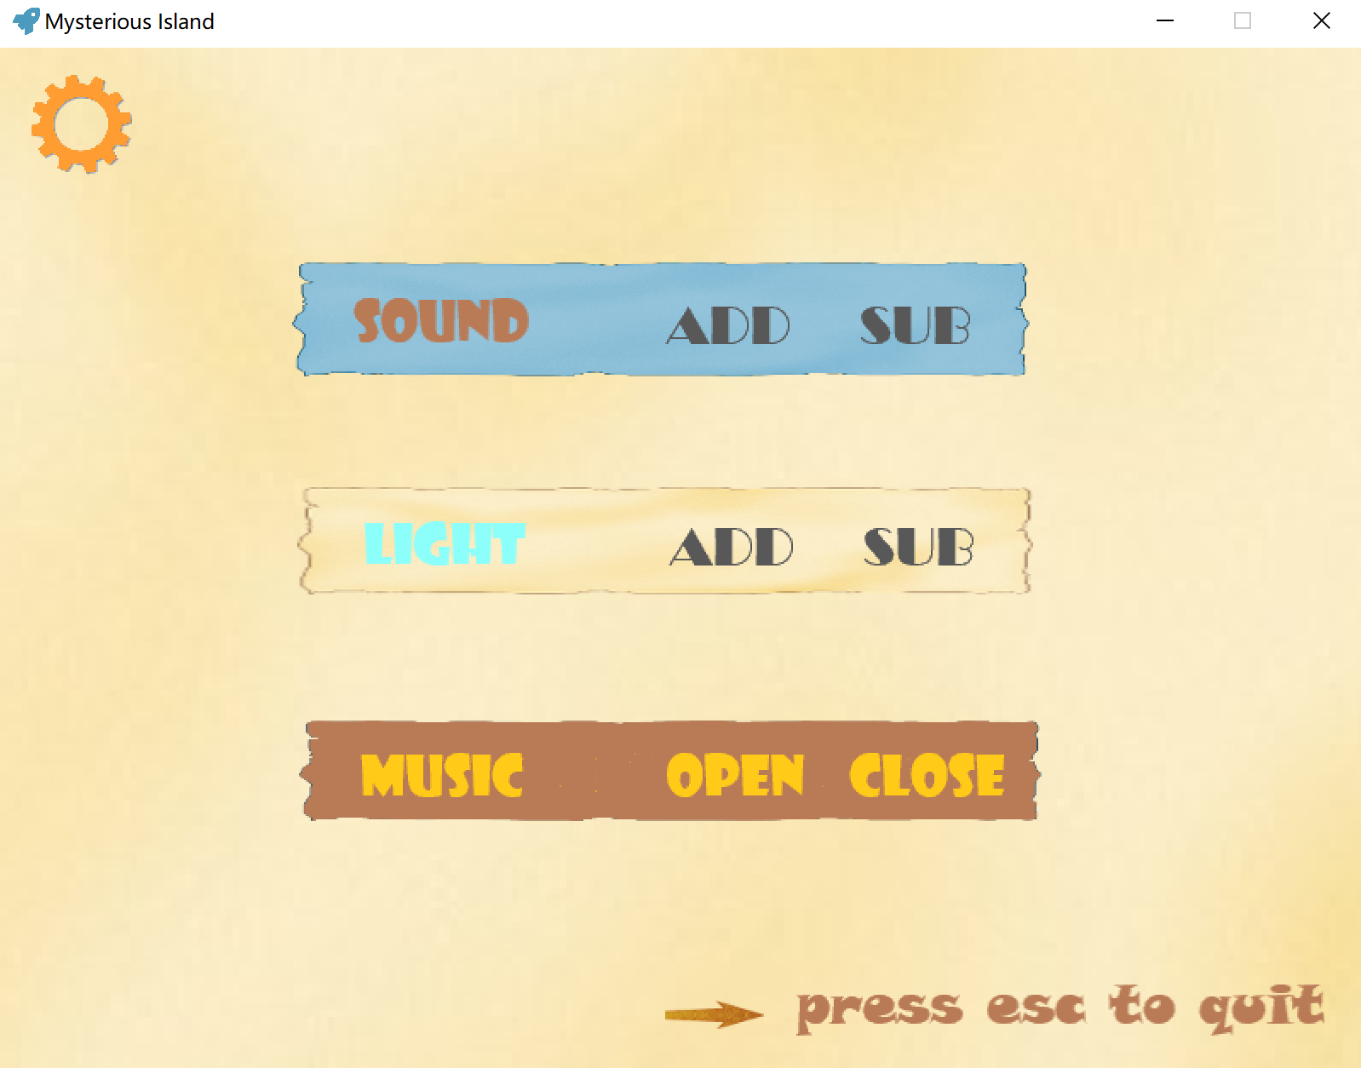
- 功能需求
需求  编号 | 功能模块 | 功能描述 |  | 备注
需求  编号 | 功能模块 | 输入描述  （含前置条件） | 功能描述 | 备注
FUN_01 | 欢迎界面 | 开始进入游戏，退出，设置按钮 | 鼠标点击start按钮，显示游戏背景故事；点击quit按钮退出游戏，点击setting按钮弹出设置界面。 | 无
FUN_02 | 退出系统 | 进入游戏中 | 鼠标单击窗口的叉键。 | 无
FUN_03 | 设置界面 | 进入游戏中 | 按下键盘X键，出现设置页面 | 无
FUN_04 | 人物上下左右运动 | 场景1 | 键盘的方向键控制人物上下左右移动 | 无
FUN_05 | 人物一，二段跳 | 场景2 | 一次上键，人物实现一级跳；两次上键，人物实现二段跳 | 无
FUN_06 | 人物y轴坐标增加 | 场景3 | 按方向上键，人物y轴坐标增加 | 无
FUN_07 | 人物碰到NPC | 场景1，2，3 | 跳到重玩页面 | 无
FUN_08 | 人物碰到箱子 | 场景1 | 箱子打开，如果箱子为random到的箱子，显示宝剑，箱子显示为打开，否则只需显示箱子打开。 | 无
FUN_09 | 人物碰到门 | 场景1 | 显示相应的对话框，第一次没钥匙和有钥匙没碰到真的传送门的话，人物都hp-20。当有开封宝剑且门为传送门，跳转到场景2，并显示开始提示对话框。 | 无
FUN_10 | 人物碰到隐藏障碍物 | 场景1 | 第一次碰撞时，生命值减20，血条变短。第二次碰撞无反应，障碍消失，血条不减。 | 无
FUN_11 | 重玩页面 | 死亡时 | 点击退出按钮直接关闭游戏界面，否则跳到开始界面 | 无
FUN_12 | 人物掉进鸿沟 | 场景2 | 跳到重玩页面 | 无
FUN_13 | 人物碰到传送门 | 场景2 | 跳转到第三个场景，并显示开始提示对话框 | 无
FUN_14 | 人物碰到城堡 | 场景3 | 通关，结束游戏并显示一封古老的信 | 无
FUN_15 | 设置页面的音量调节 | 设置界面 | 点sound块的add键，声音增大，点sound块的sub键，声音减小 | 无
FUN_16 | 设置页面的亮度调节 | 设置界面 | 点light块的add键，页面亮度增大，点light块的sub键，亮度减小 | 无
FUN_17 | 设置页面的音乐播放 | 设置界面 | 点music块的open键，音乐播放，点music块的close键，音乐关闭 | 无

